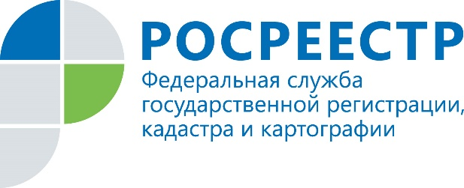

Управление Росреестра по Иркутской области ответит на вопросы о том, что такое кадастровая стоимость объектов недвижимости и как она применятся при налогообложении

24 ноября 2020 года Управление Росреестра по Иркутской области проведет «горячую линию» по теме «Кадастровая стоимость и ее применение в целях налогообложения».
Задать свои вопросы жители региона смогут по телефонам в Иркутске: 450-353, 450-262, 450-371, 450-320.
«Горячая линия» будет работать с 8 до 17 часов.

При использовании информации ссылка на пресс-службу Управления Росреестра по Иркутской области обязательна

